СЦЕНАРИЙ УТРЕННИКА

«70 ЛЕТ ВЕЛИКОЙ ПОБЕДЫ»

МДОУ д/с № 11 «Тополек»
с. Прасковея
Музыкальный руководитель:
Горбунова Г. В.
2015 г.

Звучит песня : «День Победы». В зал выходят дети с флажками в руках.
Дети выполняют перестроение.
1-ведущий: День Победы – это самый главный праздник нашей страны, это самый великий и торжественный день нашей истории.
Диктор. Внимание! Говорит Москва! Работают все радиостанции Советского союза!
Голос Левитана (запись) о начале войны.
Исполняется первый куплет песни «Священная война»
2- ведущий. 22 июня 1941 года фашистская Германия без объявления войны напала на нашу страну. Гитлеровская клика совершила чудовищный акт вероломства, разорвав акт о ненападении на Россию.
Мирный труд людей был прерван. Наш народ вступил в смертельную схватку со злейшим врагом человечества - германским фашизмом. Наступил новый период в жизни нашего государства - период Великой Отечественной войны.
Исполняется второй куплет песни «Священная война».
1- ребенок
И от моря и до моря
Поднялись фронтовики.
И от моря и до моря
Встали русские полки.
Встали с русскими едины
Белорусы, латыши.
2- ребенок
Люди вольной Украины,
И армяне, и грузины,
Молдаване, чуваши –
Все достойные народы
Против общего врага,
Все, кому мила свобода
И отчизна дорога

ПЕСНЯ «День Победы»

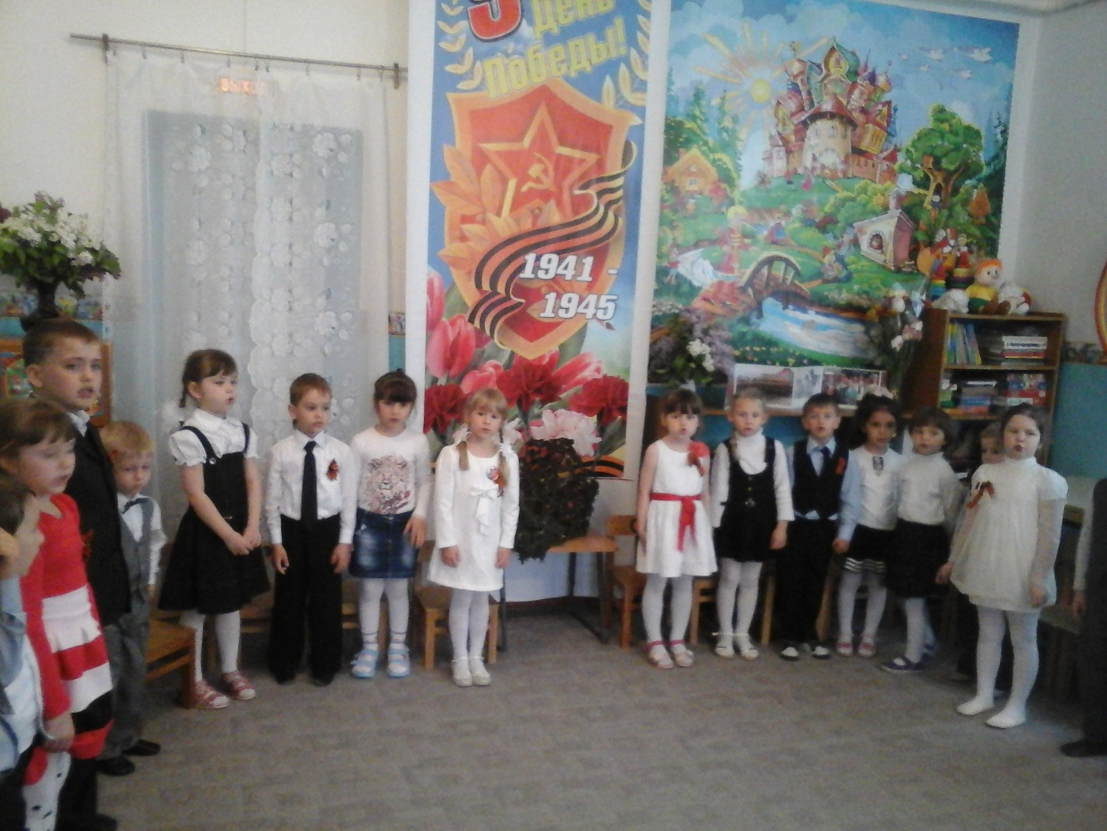

1- ведущий. Шла война народная. Примеры беспредельного мужества, храбрости проявляли воины нашей Армии. Рядом с прославленными генералами сражались солдаты, рядом со взрослыми - подростки, дети.

Выходит ребенок в форме сына полка.
3-ребенок (сын полка)
Народ-герой, как богатырь,
Прошел сквозь бури, войны,
Чтоб на земле был вечно мир
И жили мы спокойно!
Выходит ребенок в форме матроса.
4-ребенок (матрос)
В вихре событий несутся года,
Только военных тревог не забыть.
Май сорок пятого, он навсегда в памяти нашей
Останется жить!
1- ведущий.
День Победы - дня дороже нету.
День Победы - самый главный день!
В этот день на зависть всей планеты
Все награды, Родина, надень!
Чеканя шаг, входят дети - горнист и барабанщик.
Горнист. Трубы поют!
Барабанщик. Барабаны гремят!
Вместе. Наш детский сад начинает парад!
В грамзаписи, звучит песня «День Победы»
Чеканя шаг покидают зал.
Входит ребенок в форме генерала армии, останавливается на середине зала и, обращаясь к мальчикам, говорит:
Товарищи солдаты поздравляю Вас с Великим праздником Победы!
Дети (вместе). Ура! Ура! Ура!
Мальчик в форме генерала, чеканя шаг, подходит к ветерану:
Товарищ ветеран Великой Отечественной войны! Поздравляю Вас с Днем Победы! Разрешите утренник посвященный 70 - летию Победы в Великой Отечественной войне открыть!
Ветеран. Разрешаю!
Звучит куплет и припев Гимна России (все встают).
Танец «Ах, эти тучи в голубом»
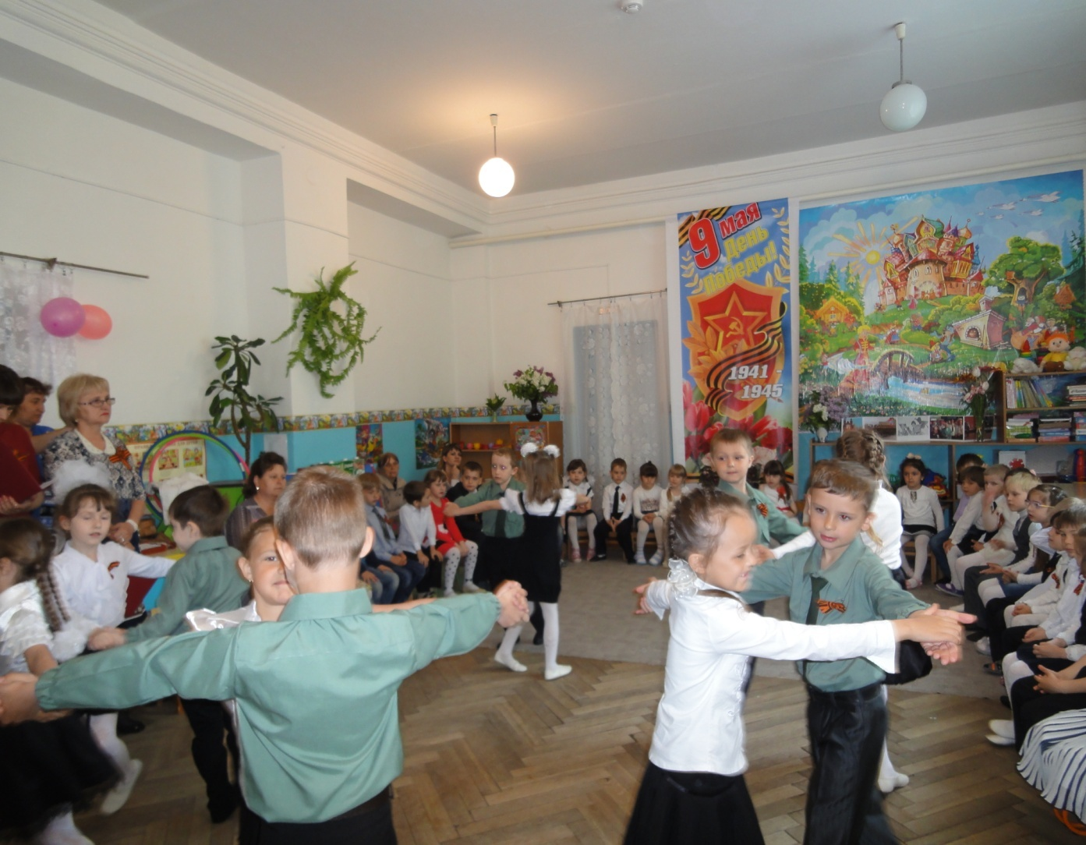
5-й ребенок.
В цветы все улицы одеты,
И песни звонкие слышны.
Сегодня праздник - День Победы,
Счастливый, светлый день весны!
6-й ребенок.
Вздохнули полной грудью люди.
Конец войне! Конец войне!
И многоцветные салюты
Сверкали долго в вышине!
7-й ребенок.
Гром торжества могучим валом
Катился по краям родным,
Отечество салютовало
Отважным воинам своим!
8-й ребенок.
Они отчизну защищали,
Бесстрашно шли на смертный бой.
Чтобы дети в счастье вырастали
В стране свободной и родной!
9-й ребенок.
В цветы все улицы одеты,
Смеется и ликует май!
В тот самый первый день Победы
Цветы дарили нашим дедам,
Бойцам, что мир несли в наш край.
Песня «Мы мальчишками отважными»
Эстафета «Помоги раненому».
Играют девочки - медсестры. Играют по двое. Напротив них на стульях сидят «раненые бойцы» (мальчики). По сигналу медсестры должны пробежать, низко присев, или наклонившись. Добежать до раненого, быстро перевязать руку или ногу и доставить его в медсанчасть (определенное место). Игра проводится несколько раз.
10-й ребенок.
Наши бабушки и деды
Вспомнят молодость свою.
Это им пришлось Победу
Завоёвывать в бою!
11-й ребенок.
Наши бабушки и деды
На внучат глядят своих.
Мы - наследники Победы,
Мы с тобой - надежда их!
12-й ребенок.
Светлый праздник - День Победы
Отмечаем вся страна.
Наши бабушки и деды
Надевают ордена.

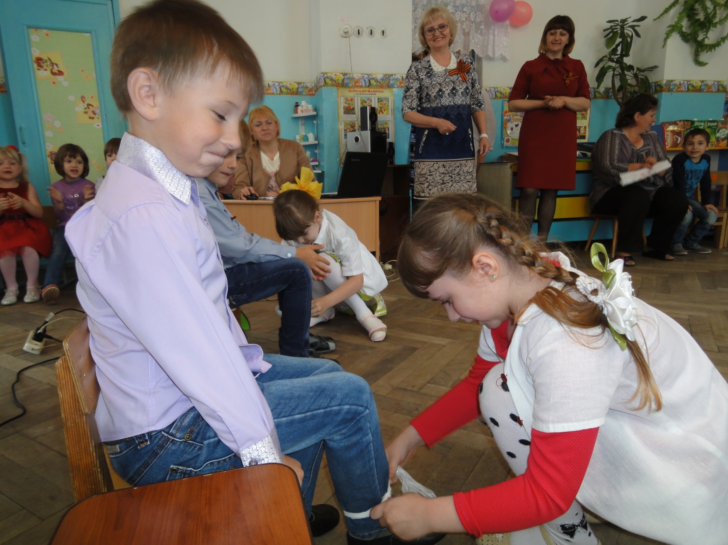

Игра «Донесение»

Ведущий показывает три конверта, объясняет, что эти донесения надо доставить в штаб (стол, за которым сидят ветераны войны).
Проводится игра «Пройди по болоту и доставь донесения» (трое детей, переставляя дощечки, продвигаются вперед. Приносят конверты ветеранам)

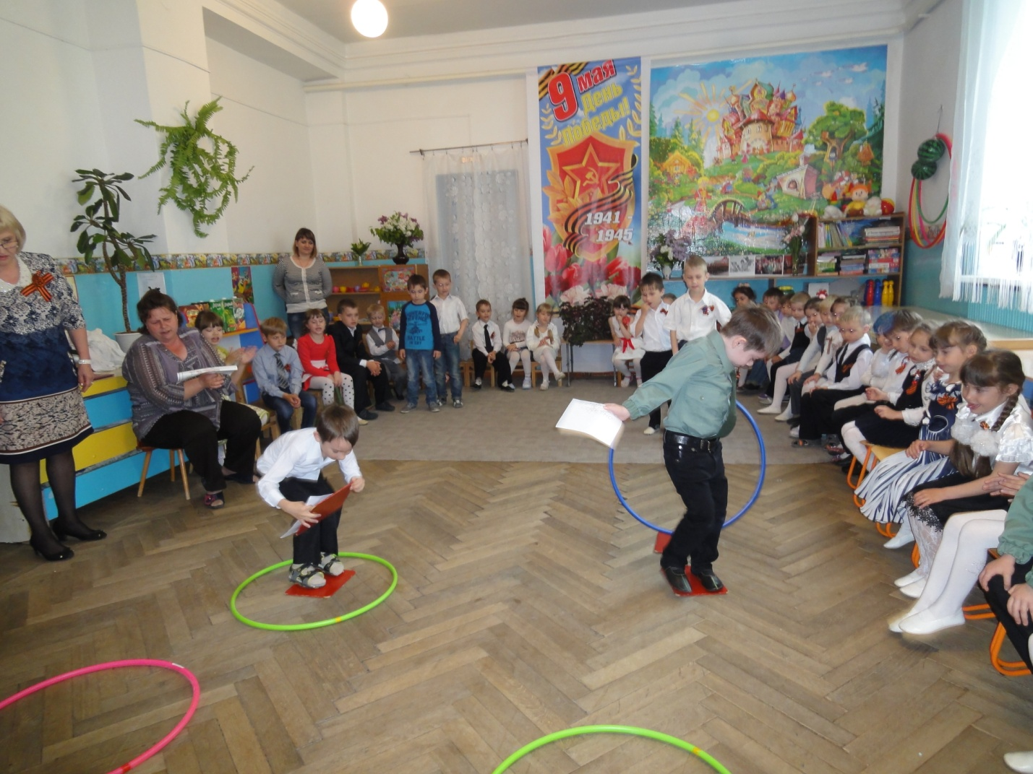

Загадки:
Ползет черепаха, стальная рубаха,
Враг в овраге, а она, где враг.
Не знает ни горя, ни страха.
Что это за черепаха?
(Танк.)
Словно небывалые чудесные цветы,
Прилетели зонтики с небесной высоты.
(Парашютисты.)
Железная рыба плывет под водой,
Врагу угрожает огнем и бедой.
Железная рыба ныряет до дна.
Родные моря охраняет Она.
(Подводная лодка.)
Песня — Моя армия

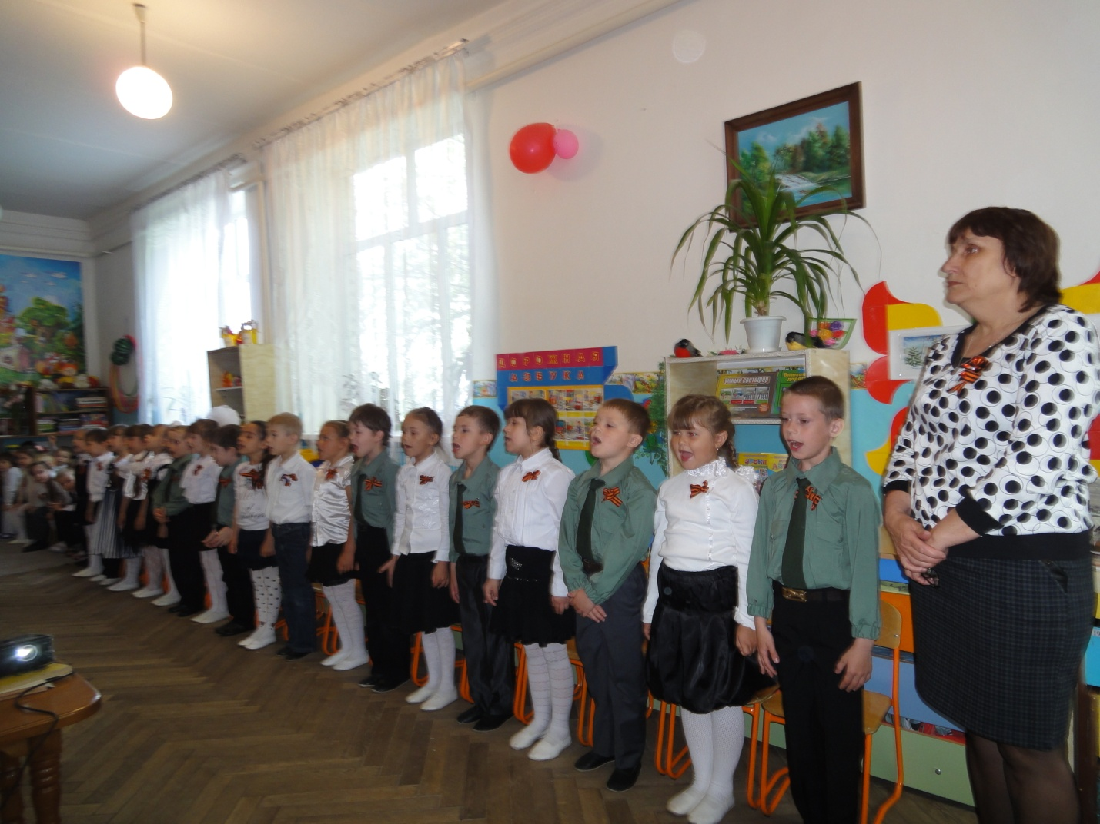

1-й ведущий. Навеки останутся в памяти людей даты 22 июня 1941 года и 9 мая 1945 года. 1418 дней и ночей шла война. Она унесла 20 миллионов жизней наших людей. Пожалуй, нет в нашей стране семьи, которой не коснулась бы война, которая не пережила бы тяжесть военных лет. Непобедимой силой всех людей была огромная любовь к Родине. Героически сражались и защищали свою любимую страну все народы нашей Родины и на фронте и в тылу. Родина высоко оценила мужество и подвиг своих сыновей и дочерей. Более 12 миллионов из них награждены орденами и медалями, а 11603 воина удостоены высокого звания Героя Советского Союза!

2-й ведущий. Фашистские орды разрушили на нашей земле 1710 городов, превратили в пепелище 70 000 сел и деревень, оставили без крова более 25 миллионов человек. Но наш народ верил в победу, сражался с ненавистным врагом и разгромил врага. Люди стали отстраивать города и села, сделали их еще краше. 11 городов нашей Родины стали городами-героями.

Песня «О той весне»

13-й ребенок.
И помнят люди всей земли
Тех, кто во имя жизни
В суровых битвах полегли
За славную отчизну.
14-й ребенок.
Много бед мой дед изведал.
На лице следы от ран.
Я горжусь любимым дедом.
Дед мой бравый ветеран.
Чтоб пылинка не упала,
Дед мой в будничные дни
Ордена свои, медали
В сундуке на дне хранит.
15- ребенок
Воевал мой дед, как надо!
Поднимался первый в бой!
И с победой весь в наградах
Возвратился он домой!
А когда на День Победы
Достает он ордена,
Хата старенькая даже
Вся сиянием полна!
16-ребенок
Всё у деда: честь и слава!
Не зазнался все ж дедусь!
Вот поэтому по праву
Ветераном я горжусь!
17- ребенок
За все, что есть сейчас у нас,
За каждый наш счастливый час,
За то, что солнце светит нам,
Спасибо доблестным солдатам,
Что отстояли мир когда-то!
Спасибо Армии России,
Нашим дедам и отцам!
Танец «Смуглянка»

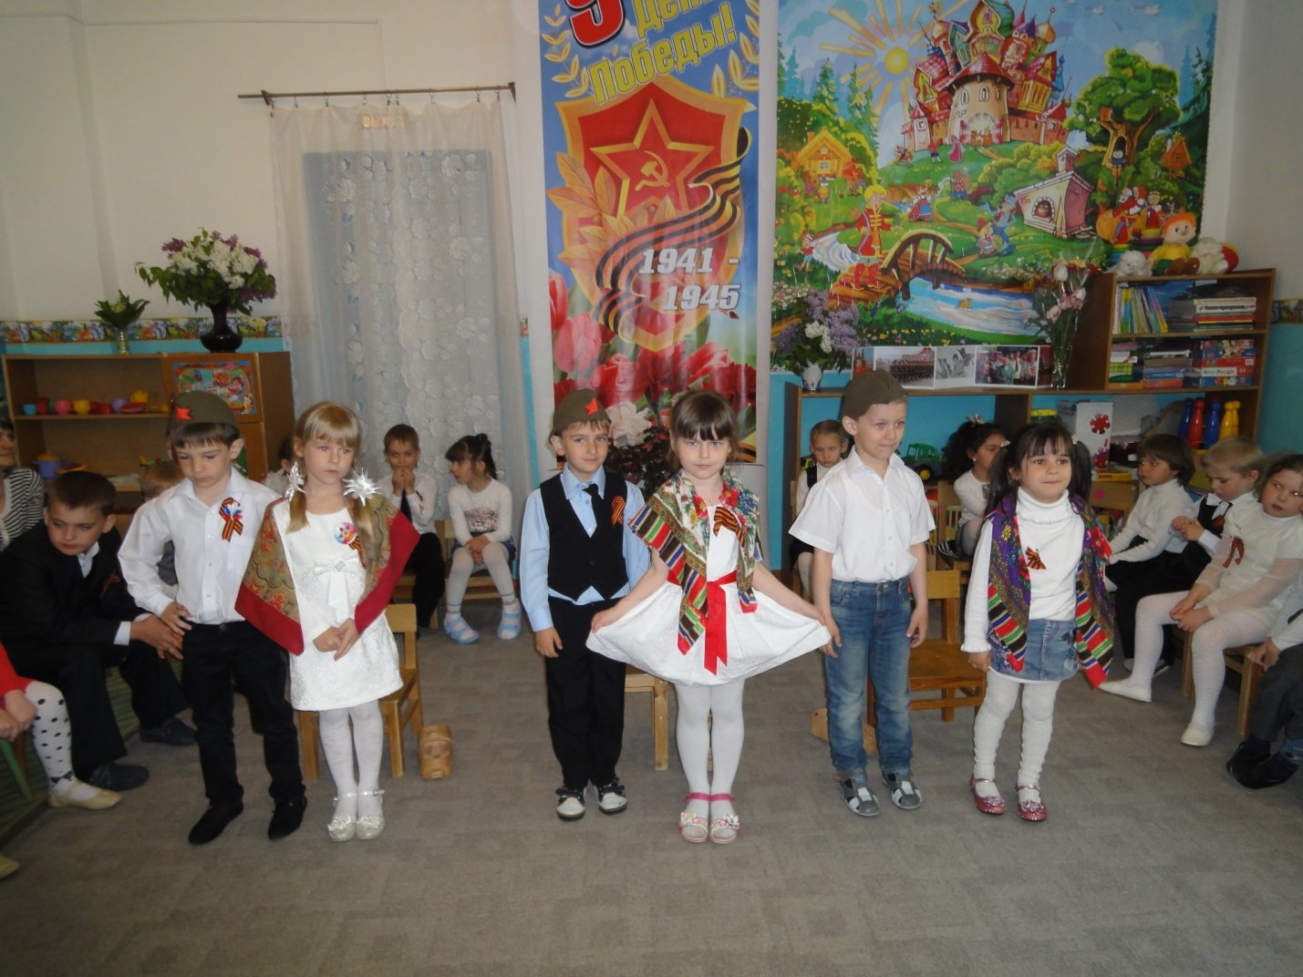

18- ребенок.
Солнце блещет, волны плещут,
Засветились маяки,
День и ночь стоят на страже
Черноморцы моряки.
19-ребенок.
А солдатом чтобы стать,
Нужно многое узнать,
Быть проворным и умелым,
Очень ловким, сильным, смелым.
20-й ребенок.
Сабли сверкают, кони храпят,
Мчится в атаку наш смелый отряд.
Храбрые воины взяли в галоп,
Вот неприятельский виден окоп.
Врага сокрушим, разгромим, победим,
Славную Родину освободим!

1-й ведущий.
Мирный день плывет над нами,
Радость в селах, городах,
Над заводами, полями
Неба чистого размах.

21-й ребенок.
Ведь правда, друзья, хорошо на планете,
Когда на планете хозяева - дети,
Недаром от песен и плясок звеня,
На детство надеется наша земля!
Песня -НЕ уроните шарик
1-й ведущий. У памятника павшим солдатам горит вечный огонь. Даже зимой, когда всюду снег и стужа, у памятника горит вечный огонь в память о павших героях.
Кто первый соединил два слова - «минута молчания»? 9 мая вся страна будет скорбно молчать 60 секунд.
На фоне метронома дети и ветераны возлагают цветы к Вечному огню.
Минута молчания.
